|  |  |  |  |
| --- | --- | --- | --- |
|  | 实验目的 |  |  |

|  |
| --- |
| 1.  掌握以太网的报文格式 2.  掌握MAC地址的作用 3.  掌握MAC广播地址的作用 4.  掌握LLC帧报文格式 5.  掌握协议编辑器和协议分析器的使用方法 6.  掌握协议栈发送和接收以太网数据帧的过程 |

本练习将主机A和B作为一组，主机C和D作为一组，主机E和F作为一组。现仅以主机A、B为例，其它组的操作参考主机A、B的操作。  
1.  主机B启动协议分析器，打开捕获窗口进行数据捕获并设置过滤条件（源MAC地址为主机A的MAC地址）。  
2.  主机A ping 主机B。  
3.  主机B停止捕获数据，在捕获的数据中查找主机A所发送的ICMP数据帧，并分析该帧内容。  
    ●  记录实验结果

表1-3实验结果  
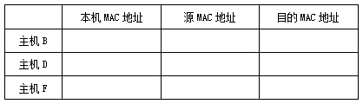

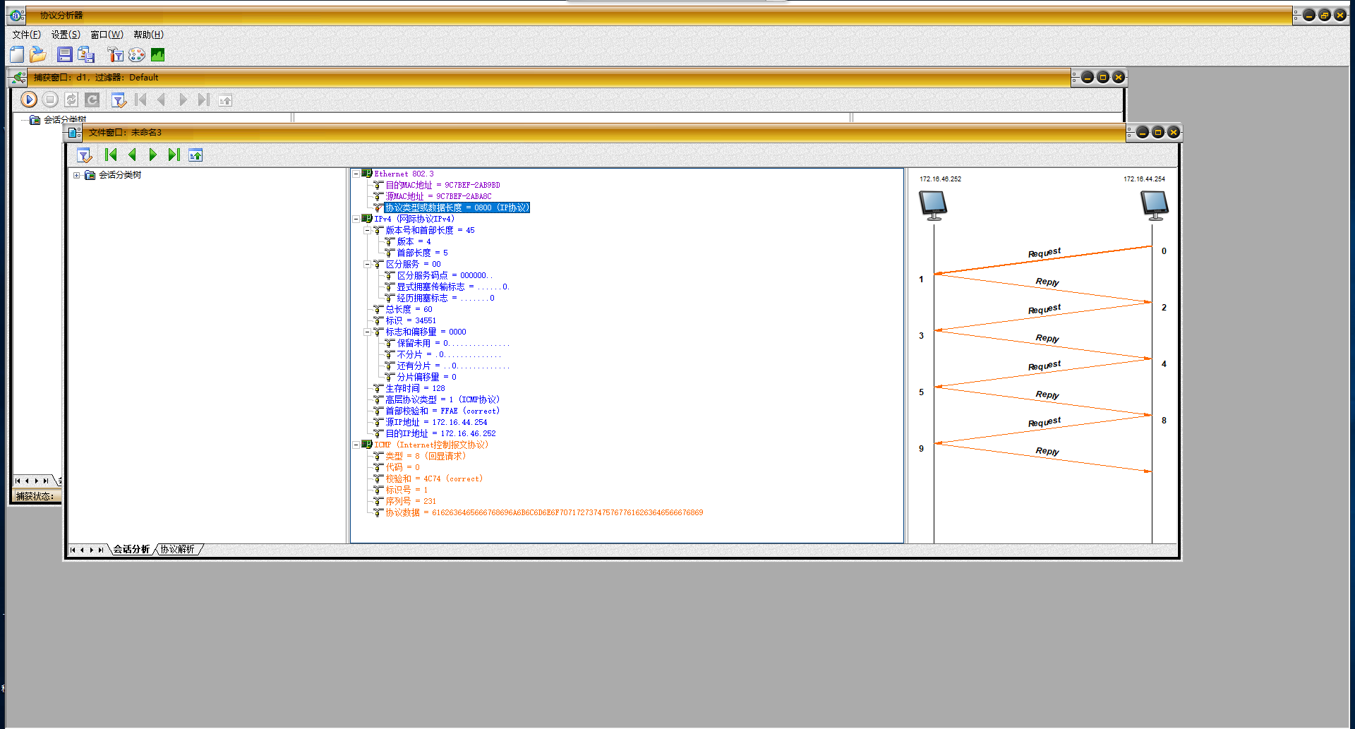

本机mac地址：9c:7b:ef:2a:b9:bd

源MAC地址:9c:7b:ef:2a:ba:8c